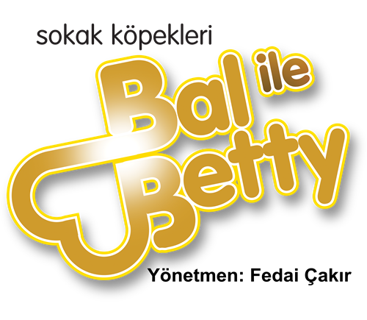
BASIN DAVETİ

PATİLERİN GALASI VİALAND'DA YAPILIYOR

Türkiye'de başrolünde köpekler ve çocukların olduğu ilk ve tek sinema filmi olma özelliği taşıyan "Sokak Köpekleri Bal ile Betty" Vialand'da gerçekleştirilecek olan gala ile gösterime giriyor.

Yönetmenliğini Fedai Çakır'ın, yapımcılığını Adil Elmas’ın yaptığı ve başrollerinde gerçek hayatta sokaktan sahiplenilen iki sokak köpeğinin oynadığı filmde sokak köpeklerinin dramını ve geleceğimizi emanet edeceğimiz sevgili çocuklarımıza; Çevre, hayvan ve doğa sevgisi ile sorumluluk farkındalığını yükseltilmesi ve geliştirilmesi hedeflenmiştir.

Çekimleri ve kurgusu tamamlanan 3 eylül 2016 tarihin de bütün Türkiye’de vizyon şansı yakalamıştır. Eyüp Belediyesi ve Bafra Belediyesi'nin katkılarıyla Vialand Eğlence ve Alışveriş Merkezi'ndeki gala sonrası patiler ve çocuklar ülke genelinde özel gösterim, okul ziyaretlerine başlayacaktır.

“Sokak köpekleri Bal ile Betty” Türkiye'de ilk kez çocukların ve hayvanların başrol oynağı film olma özelliği taşıyor. Filmin galasına Eyüp Belediye Başkanı Remzi Aydın, Bafra Belediye Başkanı Zihni Şahin ve birçok ünlü oyuncu, sanatçının katılımı bekleniyor.

Sokak Köpekleri Bal ile Betty'nin galasında siz değerli basın mensuplarımızı aramızda görmekten mutluluk duyarız.

Detaylı bilgi için: http://sokakkopekleribalilebetty.com/
Feragman: https://www.youtube.com/watch?v=qoSdBhY5DCk

Tarih : 27.05.2016 Cuma
Yer : Vialand AVM
Saat : 18.30 Kokteyl / Vialand Palace Hotel
19:30 Film Gala Gösterimi / Vialand AVM Cinemaximum Sineması Salon 2

Dr. Haydar Dulkadiroğlu Tel: 0555 – 975 24 61
Eyüp Belediyesi Basın Yayın ve Halkla İlişkiler Müdürlüğü Tel: 0 212 440 04 76 Dahili / 476
Basın Yayın ve Halkla İlişkiler Müdürü Fatih Sanlav 0 532 728 33 41
Basın Şefi Mustafa Yıldız 0 533 127 21 16

